Laserlysets bølgelængde i luft og i vand.

Det er STRENGT FORBUDT at kigge ind i laseren. Man bliver ikke blind af det, men øjet har i al fald ikke godt af det.

1.Bestemmelse af laserlysets bølgelængde i luft.

Formål:
Vi vil bestemme bølgelængden af en faststoflaser (pegepind).

Teori:
I udfylder…

Fremgangsmåde:
a. Laseren anbringes på et bord foran tavle eller papir, og et gitter med 600 streger pr. mm stilles op således, at vi på tavle/papir kan se lyspletterne til og med 2. orden.

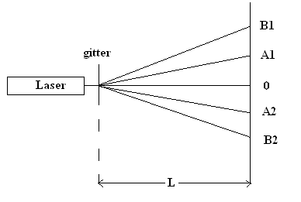

Afmærk på tavlen/papir lyspletterne af 0’te, 1. og 2. orden.

Mål afstanden mellem 1. ordens lyspletterne: A₁A₂ =

Mål afstanden mellem 2. ordens lyspletterne: B₁B₂ =

Mål også afstanden L fra gitter til tavle/papir: L =

Vi vil bruge gitterligningen: $d⋅{sin(θ}_{n})=n⋅λ$ til bestemmelse af $λ$.

Udregn først spalteafstanden d for det anvendte gitter: d =

Vi beregner nu bølgelængden ud fra den iagttagne afbøjning i 1. orden.

$\tan\left(θ_{1}\right)=\frac{A_{1}A_{2}}{2·L}$ = $θ_{1}=$ ${sin⁡(θ}_{1})=$

Beregn nu bølgelængden λ og forklar formel $tan(θ_{1})=\frac{A_{1}A_{2}}{2⋅L}$, (dvs. vis udregninger og forklar hvorfor formel ser ud som den gør):

På tilsvarende måde beregnes bølgelængden ud fra den iagttagne afbøjning i 2. orden.

$\tan\left(θ_{2}\right)=\frac{B_{1}B_{2}}{2·L}=$ $θ_{2}=$ ${sin⁡(θ}_{2})=$

Beregn atter bølgelængden λ (vis udregninger):

Konklusion:

2.Bestemmelse af laserlysets bølgelængde i vand.

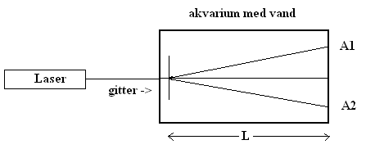

←Papir

Gitteret anbringes ved den ene ende af akvariet. Der hældes vand i, indtil gitteret er ”dækket”.
Anbring laseren således, at strålen falder vinkelret ind på akvariet og gitteret. Et stykke papir holdes på akvariet over for gitteret, som vist på tegningen, der forestiller opstillingen set ovenfra.
På papiret afmærkes 0’te og 1. ordens lyspletterne.

Mål afstanden mellem 1. ordens lyspletterne: A₁A₂ =

Mål også afstanden L fra gitter til papir: L =

Vis hvordan man nu kan finde laserstrålens bølgelængde i vand:

λ_{vand} =

Det oplyses, at lysets hastighed i luft (vakuum) er v_{luft} = 3,00 · 10⁸ m/s.

Beregn laserstrålens frekvens f ud fra den fundne λ_{luft}:

f =

Når bølger passerer fra et stof til et andet, sker der ingen frekvensændring. Beregn herefter laserstrålens hastighed i vand ved hjælp af bølgeformlen:

v_{vand} =

Beregn endelig brydningsforholdet n ved laserlysets overgang fra luft til vand:

n_{luft→vand} = v_{luft} /v_{vand} =

Læs afsnit ”Reflektionsloven” og ”Brydningsloven” i ”side 180_185 fra Orbit B htx.pdf”.
Vis at tabelværdien for n_{luft→vand} er 1,33.
Hvor stor afvigelse i procent var der ved din måling?

Fejlkilder:

Konklusion:

